# PERTEMUAN 4 OPERATOR PDA JAVA

Nama: Nabila Maulidia  
Kelas: XI PPLG 1

---

1. Buat program aritmatika untuk menghitung penambahan, pengurangan, perkalian (*) dan pembagian (/) dari 2 bilangan dimana terdapat variable bilangan :

Angka1=10, angka 2=3

Output :

a. Hasil Pertambahan A+B = 13

b. Hasil Pengurangan A- B = 7

c. Hasil pengurangan AXB = 30

d. Hasil Pembagian A/B = 3,333333

* **Program Aritmatika untuk Operasi Penambahan, Pengurangan, Perkalian, dn Pembagian dalam Java :**

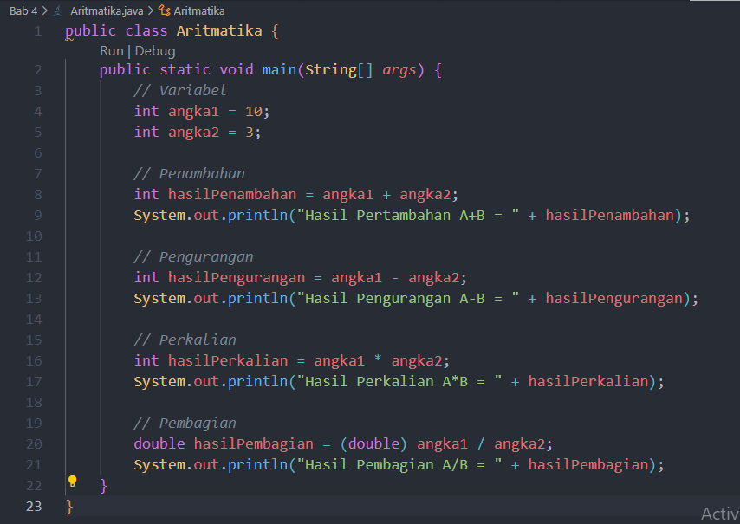

* **Hasil Program Aritmatika untuk Operasi Penambahan, Pengurangan, Perkalian, dan Pembagian :**

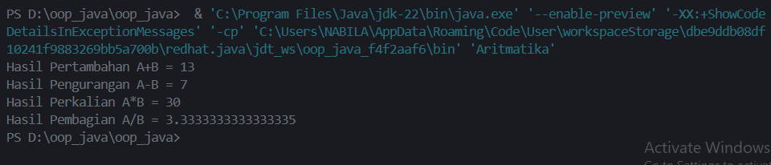

1. Nilai w,x,y,z

int w Tampilkan, x, y, z;

x = 6; w =5 ;

y = 8 - x++;

z = 8 - ++w

* **Program Nilai Varibel dengn Inkrement dan Dekrement**

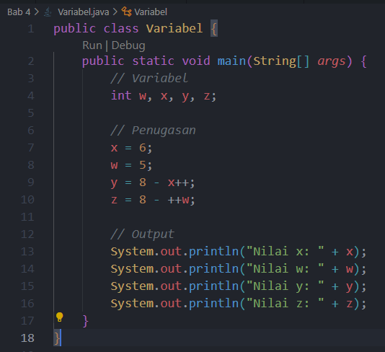

* **Hasil Nilai Variabel Setelah Inkrement dan Dekrement**

